Aluno: Raphael Costa Disciplina: Instrumentação e medição Prof: Fabio

Instituição: Insper

Projeto do sistema de aquecimento de um chuveiro elétrico

* Sumário

O relatório trata de que problema?

O relatório, em suma, retrata a simulação de um sistema de aquecimento de um chuveiro elétrico, cujo objetivo era representar 3 estações diferentes no chuveiro, sendo elas: Verão, Meia Estação e Inverno.

Quais critérios foram usados na decisão da solução adequada?

Os critérios utilizados no projeto foram: utilização de um Led verde, 3 resistores de 330Ω cada e uma bateria de 9V.

Como você modelou o problema?

O problema foi modelado de forma que, no Protoboard, foram feitos 3 circuitos diferentes, utilizando-se de um LED verde para a observação da variação da potência, fizemos um circuito simples na qual havia 3 resistores de 330Ω cada, o próprio LED, jumpers e uma bateria de 9V fornecendo energia para o funcionamento do circuito.

O que você concluiu?

Diante disso, concluímos que, para uma determinada estação do chuveiro, tínhamos um número x de resistores que faziam com que a potência dissipada fosse alterada.

* Desenvolvimento do modelo

Quais hipóteses foram necessárias?

Dado que o propósito do projeto era o de montagem de um aquecedor de chuveiro elétrico, as hipóteses propostas foram, primeiramente, a de como teríamos que montar o circuito de forma que fosse possível a análise da variação da potência dissipada.

Com isso, pensamos em uma forma de fazer com que esta potência se alterasse, somente trocando o número de resistores que fariam parte do sistema.

Logo após, teríamos que pensar numa forma de montar, no Protoboard, um circuito que tornasse a sua mobilidade maior, ou seja, que nos permitisse alterar o circuito em poucos minutos.

Como o problema foi modelado?

Diante das hipóteses apresentadas, primeiramente montamos um circuito com três resistores para conferir se a hipótese da diminuição da potência dissipada seria completada. Após isto fizemos com que o circuito pudesse variar com poucos movimentos. Assim, empregamos um sistema em que variávamos o número de resistores funcionando modificando apenas um jumper:

Inverno

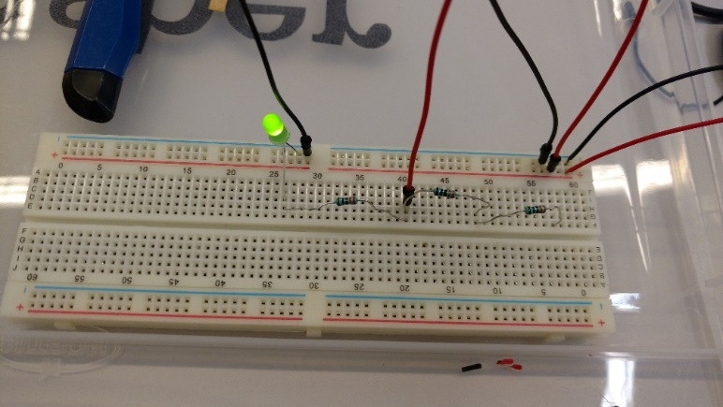

Meia estação

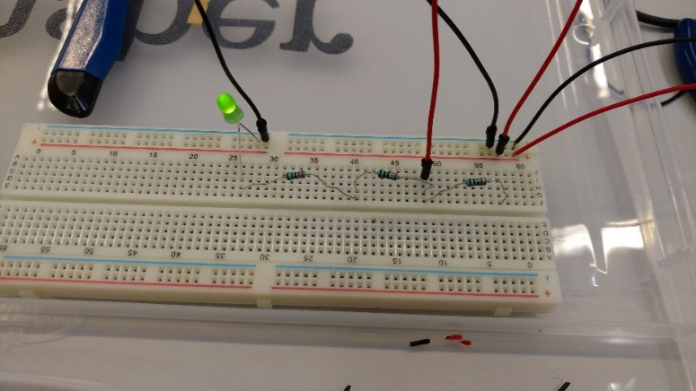

Verão

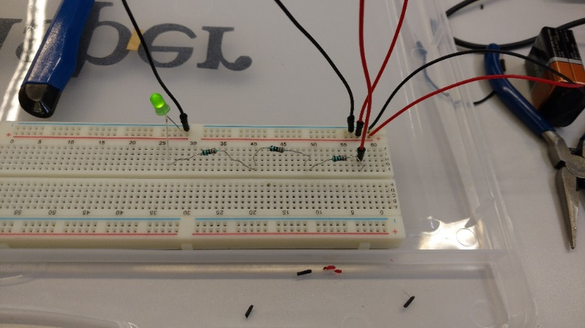

Quais análises foram empregadas?

Diante das montagens, utilizando-se da fórmula de cálculo da potência dissipada (Pd = R . i²), percebemos que ao modificar a quantidade de resistores, modificávamos a corrente que passaria pelo chuveiro, assim, quanto menor fosse a resistência, maior seria a corrente, e, consequentemente, maior seria a potência dissipada.

* **Memorial de cálculo**

Dado que tínhamos os dados na teoria, sem que houvessem variações, teríamos:

Inverno

U = R .i Pd = R . i²

9 = 330 . i Pd = 330 . (0,027273)²

i = 0,027273 A Pd = 0,2454 W

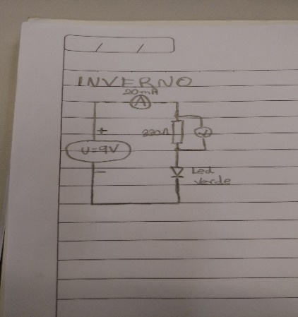 (Representação do circuito em desenho)

Meia Estação

U = R .i Pd = R . i²

9 = 660 . i Pd = 660 . (0,0136)²

i = 0,0136 A Pd = 0,1220 W

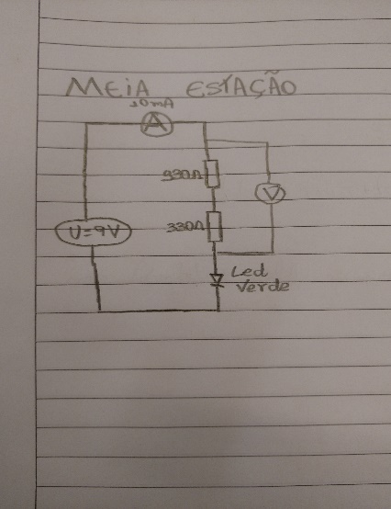 (Representação do circuito em desenho)

Verão

U = R .i Pd = R . i²

9 = 990 . i Pd = 990 . (0,00909)²

i = 0,00909 A Pd = 0,0818 W

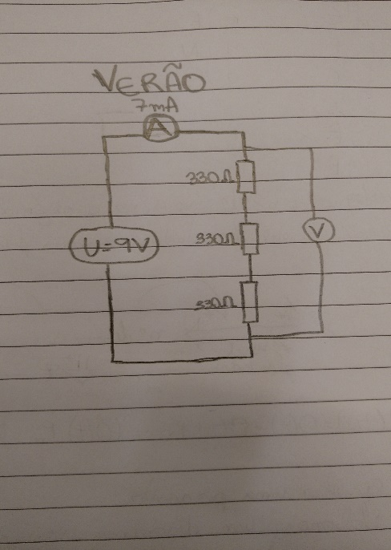 (Representação do circuito em desenho)

Porém, fazendo as medições para a aplicação na prática e com auxílio de instrumentos que tornaram possíveis as medições, principalmente um multímetro, que tornava possível a medição da corrente, da tensão e da resistência. Assim, teremos:

Inverno

i = 20 mA

R = 328.8 Ω

Pd: 0,13152 W

Meia estação

i = 10 mA

R = 657.6 Ω

Pd = 0,06576 W

Verão

i = 7 mA

R = 986 Ω

Pd = 0,048314 W